Уважаемые родители!

С организацией питания в нашем детском саду Вы можете ознакомиться на этой страничке.

Питание – один из важных факторов, обеспечивающих нормальное течение процессов роста, физического и нервно-психического развития ребенка. Ухудшение качества питания приводит к снижению уровня защитно - приспособительных механизмов детского организма и возможному увеличению аллергических реакций, способствует росту болезней органов пищеварения. Поэтому именно качеству питания в нашем детском саду уделяется повышенное внимание.

Основными принципами организации питания в нашем учреждении являются:
- Соответствие энергетической ценности рациона энергозатратам ребенка.
- Сбалансированность в рационе всех заменимых и незаменимых пищевых веществ.
- Максимальное разнообразие продуктов и блюд, обеспечивающих сбалансированность рациона.
- Правильная технологическая и кулинарная обработка продуктов, направленная на сохранность их исходной пищевой ценности, а также высокие вкусовые качества блюд.
- Оптимальный режим питания, обстановка, формирующая у детей навыки культуры приема пищи.
- Соблюдение гигиенических требований к питанию (безопасность питания).
Питание воспитанников осуществляется согласно 10-дневному меню, согласованному с филиалом ФБУЗ «ЦГ и Э в Чувашской Республике-Чувашии» 12.10.2012 г. Меню обеспечивает достаточную пищевую ценность и сбалансированность питания по белкам, жирам и углеводам, используются продукты питания, обеспечивающие физиологическую потребность детей в необходимых веществах. Технологические карты с рецептурами и порядком приготовления блюд с учетом времени года являются неотъемлемой частью цикличного меню. Меню разработано для двух возрастных категорий: до 3 лет и от 3 до 7 лет. Ежедневно в меню включаются основные продукты, остальные – 2-3 раза в неделю. Набор блюд при этом единый, различен объем порций для младших и старших детей. Рацион разнообразен как за счет расширения ассортимента продуктов, так и за счет разнообразия блюд, готовящихся из одного продукта.
Количество приемов пищи в нашем детском саду – 4
Завтрак – молочные каши: овсяная, манная, рисовая, пшенная, гречневая, "дружба", суп молочный с макаронными изделиями. Каши чередуются с блюдами из натуральных яиц, творога (омлет, пудинг, запеканка). В качестве напитка - чай с молоком, злаковый кофе, какао на молоке с бутербродом с маслом сыром.
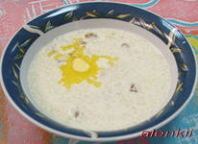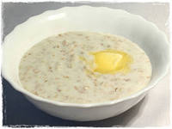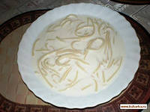
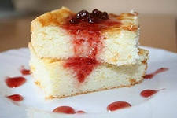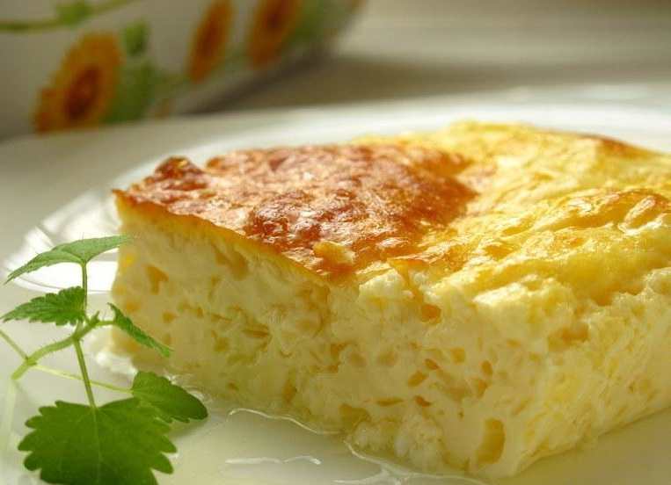
2-ой завтрак - с 10.00 детям подают фрукты, сок фруктовый, кондитерские изделия.
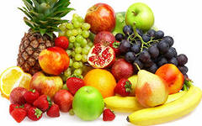
Обед – закуска в виде салатов из свежих овощей (огурцы, помидоры, перец, капуста, морковь) с растительным маслом. Первое горячее блюдо – щи, борщ, овощной суп, суп с гренками, вермишелью, рассольник, гороховый, рыбный суп,. Второе блюдо – мясное, рыбное, из птицы с гарниром. Третье блюдо – компот из сухофруктов, напиток из свежих фруктов. Хлеб.

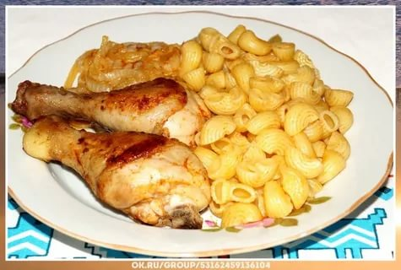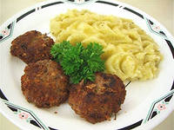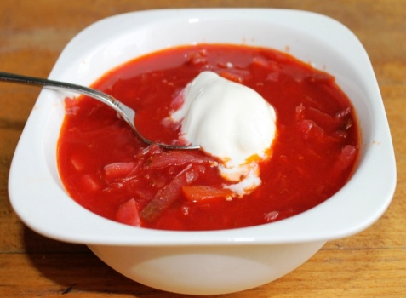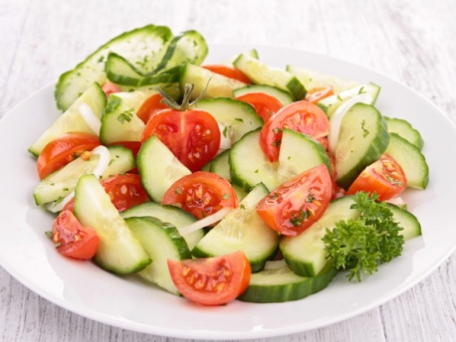
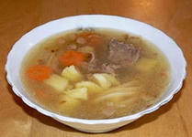
Полдник в нашем учреждении – уплотненный, включает в себя блюда из творога – сырники, оладьи с соусом, салаты из овощей, а также кисломолочные напитки, кисель из свежих яблок, чай с выпечкой собственного производства (ватрушка с творогом, сладкая булочка, пирожки с капустой, яблоками), хлеб.
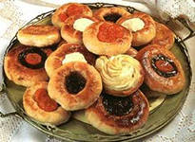

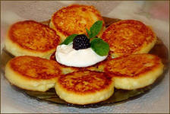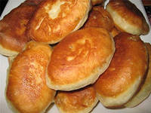
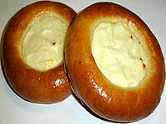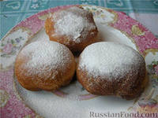
Снабжение детского сада продуктами питания осуществляется поставщиками, выигравшими муниципальный контракт, а также поставщиками на договорной основе. Пищевые продукты, поступающие в детский сад, имеют документы, подтверждающие их происхождение, качество и безопасность; хранятся с соблюдением требований СаНПин и товарного соседства.

Контроль над организацией питания в детском саду остаётся за руководителем учреждения.

